**《中西文化比较概论》考核作业**

**麻烦老师一定要看完（至少看完2.4）呀！！这都是我的亿些（是亿些！）思考和亲身经历，谢谢老师！**

题目：在中西文化差异的思考中成长为真正的人

姓名：林莉淇  学号：PB22051128

院系：信息科学技术学院

通讯方式： 电话17376185710   电邮linliqi@mail.ustc.edu.cn

**1 引言**

随着大学生活的推进，我们接触到愈发多元的文化、愈发新颖的观点，也有了自己独到的见解。在出国率高的大学校园中，我曾和多位海归教授、出国留学的前辈交谈，也从《中西文化比较概论》这门课中了解到很多中西文化的差异。无论是学习生活、思维方式，还是权衡根据、教育理念，都存在诸多差异。全面而客观地认识这些差异能有效帮助我们取二者精华，更好地成长为一个真正的人。

**2 中西文化差异表现**

**2.1 课堂氛围**

**2.1.1 表现**

在上课时间走过各个教室，看到的都是“老师站在讲台上对着ppt讲课，同学们端坐在座位上一言不发”的场景；即使老师抛出问题请学生参与讨论，得到的回应也是一片寂静；再进一步，老师说“回答问题者有加分”，同学们或保持低头，或面面相觑，终于有一两只手颤颤巍巍地举了起来。这是中国课堂最常见的状态——沉闷且功利。

这门课的一个展示让我印象非常深刻：徐老师展示了棉花和石头谁先落地的实验时，扯了一张纸一本书。因为不能把教室抽成真空，就把书垫在纸下面，一起放手，一起落地。书把和自身纸的浮力差抵消，直观而又清晰地展示了自由落体，非常巧妙！好评！

反观西方课堂，教授在正常上课的过程中也会有同学主动提出见解并参与讨论。如最近在学的斯坦福cs231n的录制课程，讲到优化器梯度下降这个知识点时，一位同学大胆举手提出自己的新观点，于是教授和其他同学进入一场头脑风暴，据说后来这个想法成为该方向的一个创新点。

**2.1.2 分析**

**2.1.2.1 课堂规则**

在中国，课堂以老师为主导，强调严格的[课堂纪律](https://www.zhihu.com/search?q=%E8%AF%BE%E5%A0%82%E7%BA%AA%E5%BE%8B&search_source=Entity&hybrid_search_source=Entity&hybrid_search_extra={"sourceType":"article","sourceId":"146998572"}" \t "_blank)和老师权威。从上学开始，我们被灌输的理念都是“好好听课、认真记笔记”，在老师眼皮底下讨论或打断老师一般都被归为不尊重老师的行为。

在西方，课堂的主体是学生，他们能随时提出疑问、自由讨论并表达想法，因此，活跃积极的课堂氛围是自然而然的结果。

**2.1.2.2 性格特征**

在中国，我们讲究“谦虚内敛”，因此学生们大多不会出风头表达见解，更倾向于接受他人观点。同时，我们也讲究“沉着稳重”，也就是不想冒犯错的风险做事情。作为学生，在学习过程中不理解或理解有偏差是非常正常的事情，也就意味着主动发表见解是一件“高犯错风险”的事情，自然不会主动回答。

在西方，他们接受的大多是“不怕犯错”的勇敢者教育，在面对未知和不确定的情况下，更倾向于主动挑战。

**2.2 思辨意识**

**2.2.1 表现**

在课堂上，中国学生下意识认为老师讲的都是对的，即使老师故意设置简单的错误，同学们也可能会首先认为自己的理解有偏差，不敢提出质疑。上“计算机原理与嵌入式系统”这门课时，老师就故意设置一个显而易见的错误，没人回应之后老师自己说明错误及解释，我才发现自己在课堂上懒得动脑的问题也非常大。

斯坦福大学校长汉尼斯认为，中国大学课程设置以讲座式为主,小组讨论方式很少，学生不敢提问、不敢质疑。而南京大学陈骏校长更是一语道破实质——缺少创新思维和批判性思维的教育已经成为制约中国培养拔尖人才的瓶颈。[1]

**2.2.2 分析**

**2.2.2.1 功利主义的后果**

中国大学生存在严重的思辨缺席现象，还有一个原因难辞其咎,那就是应试教育。几十年来，中国孩子从一上学就开始面临着庞大的人口过剩以及优质资源不足带来的激烈竞争。考试又几乎是中国唯一的人才选拔方式，从小升初到中、高考，乃至公务员等大批职位招聘，看的都是考试成绩。

在这样的环境下，应试,教育应运而生。分数成了学生、家长和社会关注的最重要指标。学校为分数而教，学生为分数而学。这种急功近利的行为导致教师授课满堂灌，只要求学生记住how,不给时间思考，更不要问why;学生为了拿高分而死记硬背所谓的标准答案,完全没有时间和精力思考，更谈不上运用批判性思维。

**2.2.2.2 文化过滤的作用**

参考以上2.1.2的分析，在多层文化滤层（课堂安静认真听课、要低调内敛的教导、要面子的传统文化）的“围堵”之下，中国学生积极思考的冲动基本都被这些文化习俗、礼教规矩给滤掉了，想要摒弃根深蒂固的、甚至几乎成为本能的文化影响绝非易事。

**2.3 功利与享受**

**2.3.1 表现**

“精致的利己主义者”这个词语很好地描述了中国学生倾向于表现得功利化的社会现状。在USTC，每个学生有社会实践学分的毕业要求，获得这个学分的方式非常多，可以参加一个“水比赛”，一个下午写一篇论文完事；也可以经过多重考核、遥远路途到西部支教。我就选择了后者——去年暑假，我去祖国的最西北角落，新疆塔城裕民县，参与近20天的支教活动。

这次活动是从200多人中，经过笔试、面试，层层筛选出13位正式队员。为了成功入选，我打磨了十多次笔试材料，认真准备可能遇到的各种面试问题（当然了，最终都没用到，全靠临场发挥）。前往支教地区也是一路奔波，要先从合肥搭乘近6小时的飞机，再从乌鲁木齐乘坐12小时的大巴。

我的父母也提出：费这么大的劲，何必呢?不过有个支教经历对于今后保研面试似乎挺有帮助的。

我回答：我不在意，我就是想去体验生活，感受自己的价值。

**2.3.2 分析**

从功利的角度来说，选择去支教是很不明智的选择——耗时间、费精力、没有成果产出。可是我确确实实得到了非常多的享受，觉得这是我大学生活中最正确的决定之一！

我在最后一篇支教日记中写下这样的文字——

“我这辈子都不会忘记，百元的大盘鸡能分三大盆，二十元的碎肉拌面能够两个人吃，两元的肉包子肉馅量直抵合肥十元的羊肉串，五块钱一个的大西瓜满足每个科大同学的味蕾，路边两元一个的苞米又成为我们回宿舍路上的必备小零食；我这辈子都不会忘记， 路旁摇摇椅上悠闲唠嗑的本地人，广场上疯玩的小朋友和大学生，种植园、生态园、苹果公园拍显眼包打卡照的我们；我这辈子都不会忘记，我们走遍小镇的各个角落，用脚步丈量教科局到一小、二中的1.4km距离，在一个又一个地方留下欢声笑语，留下一群人的足迹……”

时间过去将近一年，在这段日子里，作为班主任的我履行自己的诺言：时常看看摆在桌上的、小朋友们给我手工制作的礼物，给班上每一位小朋友寄去生日礼物；我们也经常在群里聊天、在朋友圈评论区里蹦跶；他们会告诉我“姐姐，我想你了”，我也会告诉他们“我也是！我一定会再去找你们的！”

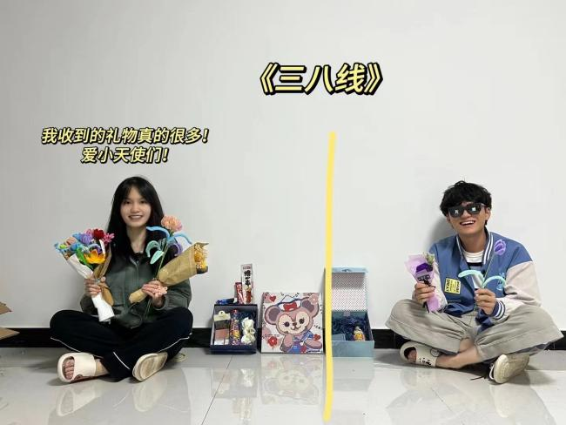

图1 支教结束时，我和副班主任收到很多纯手工制作的礼物

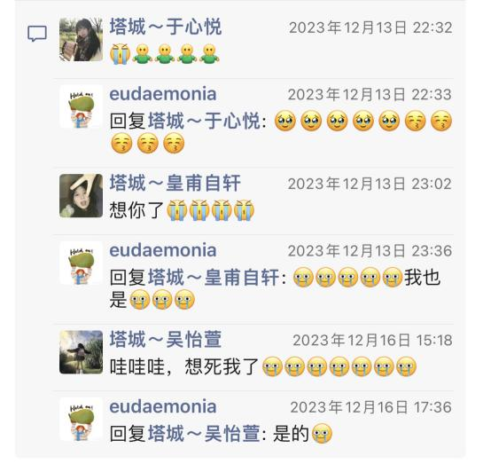

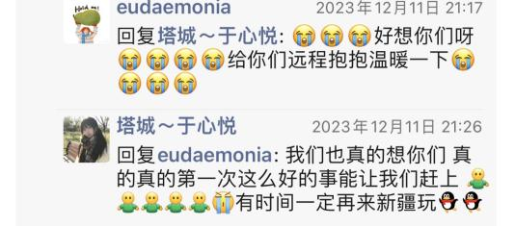

图2、3 我们毫不吝惜地表达自己的思念

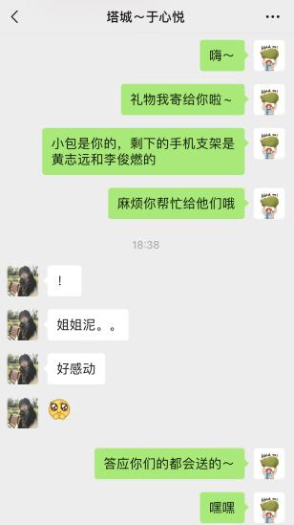

图4 四月份生日的小朋友也即将收到来自科大的礼物

在一节诗歌课上，孩子们在老师的引导下尝试着诗歌创作，其中一个小朋友写下一首名为《遗憾》的小诗：

*风里已经有了秋天的味道/所以我想说/所有的遗憾都无法弥补/老人说推开自己喜欢的东西/叫长大/他们还说学会放弃/就会完美/是啊/完美的最后一笔是遗憾*

是的，完美的最后一笔是遗憾！埋头追求功利的结果，计算着自己如何通过最少的投入换来最大的收益，这是绝大多数中国学生的思维方式。不如看看西方的“GAP Year”，放慢脚步，走出校园这个小小的象牙塔，到真正的世界里，听听别人的故事，也讲讲自己的故事，这才是“成长为一个人”最好的方式吧。

**2.4 家庭教育**

**2.4.1 表现**

在USTC，少院的同学总是可能给别人带来一种“巨婴”的刻板印象。校园里传着好几例少院同学因为无法解决困难而向家长哭诉，家长杀到学校风风火火地处理，还闹出系列笑话的故事。如家长在入学时候在公共浴室教孩子洗澡，擅自给孩子安装洗衣机却造成水管漏水等令人无奈的事情。[2](您可以摁住ctrl键，点击下方链接查看回答)

同时，中国家长还习惯性地为孩子包办一切，替他们做决定、帮他们规划路线、给他们扫除一切障碍。如学校招生宣传、高考填报志愿的种种场景中，一般都是家长全程咨询、认真记录，孩子们低头玩游戏、随意附和。

**2.4.2 分析**

在中国人们有着极强的家庭观念感。孩子小时父母抚养孩子，父母老了孩子赡养老人，父母省吃俭用一辈子都是为了孩子而活。家长愿意并且义务为孩子代劳他们力所能及的一切事务。与此同时,在传统观念看来.孩子应该孝顺父母、服从父母。一切依赖父母的生活造成孩子的独立生活能力差、依效感极强的社会现状。

而西方人很注重孩子独立能力的培养。从小要求孩子独立走路、独立思考。只要孩子能独立完成的,他们会充分尊重孩子的意愿。他们的孩子一般会在18岁后搬出家门，独立生活。这样看似冷淡疏远的家庭关系确是造就孩子独立自强的关键因素。

我看到一位博主带三岁的女儿去骑马，女儿非常害怕、拒绝尝试，他蹲下来和女儿说：“如果你非常害怕、不想骑马也没有关系；但如果你想体验一下，爸爸一定会在你身边保护好你。”我被这样平等尊重、给足安全感的教育方式打动，和朋友分享这位父亲的话语。

即将去美国读博士的朋友听完，回答我：“这个父亲做得很好，但是我觉得还可以再优化一下。目前国内大多数人都是中产阶级，我们的孩子可以享受我们之前没有的条件，但同时也会遇到我们没有遇到过的困难。那这个时候，独立面对挑战、处理困难的能力就非常重要。所以我会再说：不过你也要尝试着自己面对这些困难哦~”

我认为这是非常好的观点，结合了中西方的教育特征进行折中处理，既有中方教育中父母无条件支持的安全感，又能像西方家长一样培养孩子的独立意识、独自处理困难的能力。

教育观念总是在随着社会发展形势不断修正优化的，相信我们这一代人经过认真思考，可以成为还不错的父母的！

**2.5 教育理念**

**2.5.1 表现**

中国的大学基本以培养科研人才为目标，开展统一的、重理论的规范教育。比如在USTC，我们听多了“中国真正能放下一张安静的书桌的地方”的宣传，也看多了自然指数排名、科研论文引用率的数据，本科毕业就想直接就业的一批人成为“食物链的底端”。

在国外，针对就业有各种实际操作的课程，如商学院会提供一笔小钱供学生们“自主创业”，为就业或学术的不同选择提供对应的教育和帮助。

**2.5.2 分析**

我国人口众多，各个学校不具备为每个学生指定因材施教的方案的能力。而且由于人口因素造成资源不足、竞争激烈的现象逐步恶化，“没有研究生文凭都没有面试机会”的说法比比皆是，因此学生们只能在学校中埋头往上卷。

**3 总结**

作为大学生，我们除了学习理论知识、为日后就业做准备之外，一个很重要的事情就是借助已有的平台，多看看外面的世界、多想想现有的生活和未来规划。无论是学业还是生活上，上述的思考都具有普适性。我们应该适当跳出中国人的“内敛怪圈”，积极主动地参与各式各样的活动，勇于在各种场合展示自己的风采。同时，我们也应该在追求理想的路上适当放慢脚步，用心体会和感受生活，在与人们的羁绊中体验纯粹而真挚的感情。

独立、热情、向上、善良。我想，这是一个真正的人应有的样子。

**4 参考文献**

1. 马爽. 我国大学生“思辨缺席症”成因深层分析及对策——以大学英语教育为例[J]. 外国语文, 2018, 34 (01): 140-146.
2. [(33 封私信 / 81 条消息) 大家怎么看待中科大少年班？ - 知乎 (zhihu.com)](https://www.zhihu.com/question/357286038/answer/3430677788)
3. 梁璐茜. 从教育方式浅谈中西文化差异 [J]. 中学生英语, 2016, (38): 127-128.

